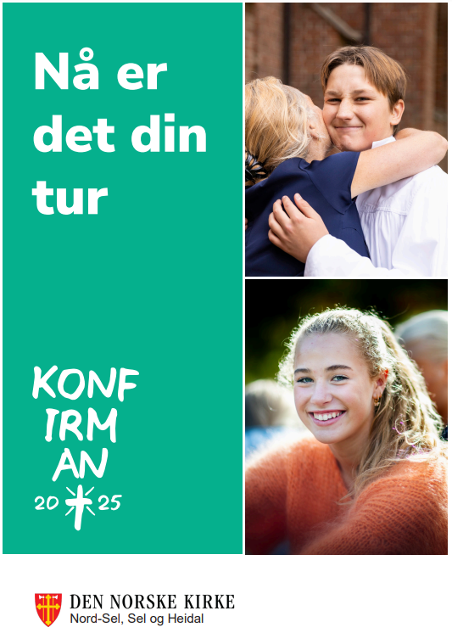

Velkommen som konfirmant 2025
Neste år er det du som kan feire din konfirmasjonsdag! Vi ønsker deg velkommen som konfirmant i en av kirkene i Sel kommune!

Bli med på en spennende reise fram til den høytidelige konfirmasjonsdagen! Du er velkommen som konfirmant i kirken uansett om du tror, tviler eller bare er nysgjerrig. I konfirmasjonstiden får du lære mer om Gud og deg selv. Du får mulighet til å utforske noen av livets mange spørsmål sammen med andre. Vi snakker om livet – på godt og vondt.
Hva er konfirmasjon?
Ordet konfirmasjon kan bety både «å bekrefte» og «å gjøre sterk». Et høydepunkt i konfirmasjonsguds-tjenesten er når det bes en bønn for deg. I bønnen ber vi Gud å velsigne deg og styrke deg på din vei videre i livet. Det viktigste med konfirmasjonstiden er å være en del av et felleskap og bli kjent med den kristne tro. Konfirmasjonen er en påminnelse om at i dåpen sa Gud ja til å være en del av ditt liv.
Konfirmasjon er for alle
Alle mennesker er forskjellig, og trenger ulike tilpassinger. Uansett funksjonsevne har du rett til en god konfirmanttid. Har du behov for individuell tilrettelegging, er det bare å ta kontakt med kirken.
Jeg er ikke døpt – kan jeg konfirmeres?
Klar du kan! Alle kan delta i konfirmasjonstiden og undervisningen. Underveis finner du ut om du vil bli

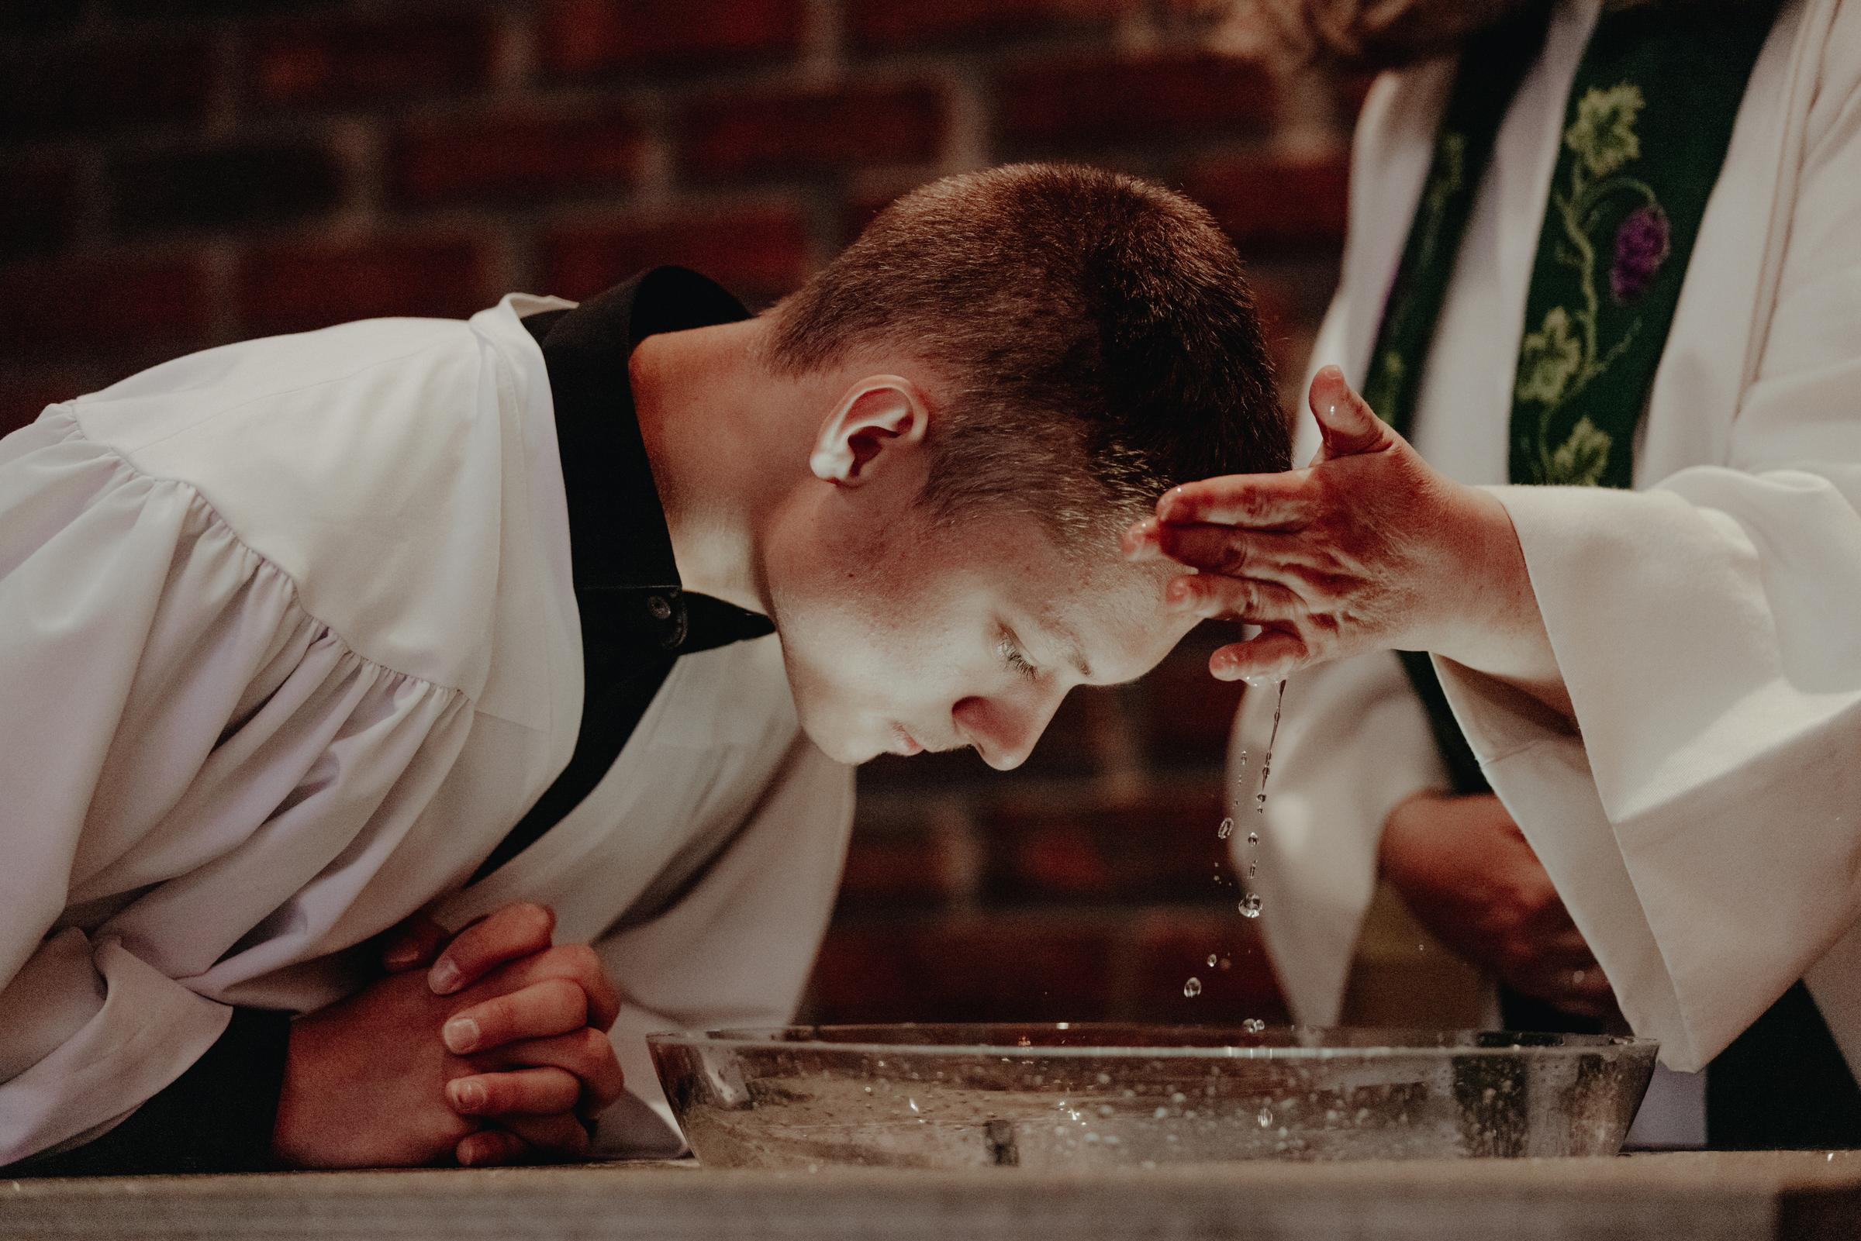

døpt. Over tusen ungdommer blir døpt i forkant av konfirmasjonene. Du bestemmer selv om det skal skje i en privat seremoni eller i en gudstjeneste.
Mer om konfirmasjonstiden
Undervisningssamlingene blir i hoved-sak lagt til rett etter skoletid. I tillegg skal konfirmantene delta på 8 guds-tjenester i løpet av året. For å samle mye av undervisningen, blir alle konfirmantene invitert til leir. Dette utgjør om lag halvparten av under-visningstimene. For de som av ulike årsaker ikke blir med på leir, blir det noen samlinger med samme antall undervisningstimer og tema som på leiren. Konfirmantene skal også delta på institusjonsbesøkene «Ung møter eldre» og Kirkens Nødhjelps innsamlingsaksjon «Fasteaksjonen».

Spesielt for foreldre!
Konfirmasjon er en stor dag for ditt barn. Konfirmasjonstiden fram til den store dagen er viktig for de unge, og vi forven-ter at dere som foreldre stiller opp for å støtte opp om denne tiden. Rent konkret forventer vi at dere stiller opp som sjåfører når det er behov for det, f.eks. når konfir-mantene skal besøke institusjoner. Det forventes også at dere stiller som vakter og medhjelpere under konfirmantleiren på Lillehammer. Her kan du velge om du vil være til stede hele helgen eller en natt. Videre setter vi stor pris på at foreldre er til stede under undervisningstimene.

Har konfirmanten eldre søsken som kunne tenke seg å være med på leir? Vi trenger ungdomsledere som kan hjelpe til på leiren. Vi kan gi et godt tilbud hvis dette er interessant. Ta kontakt med kirkekontoret, så kan vi få til en avtale.

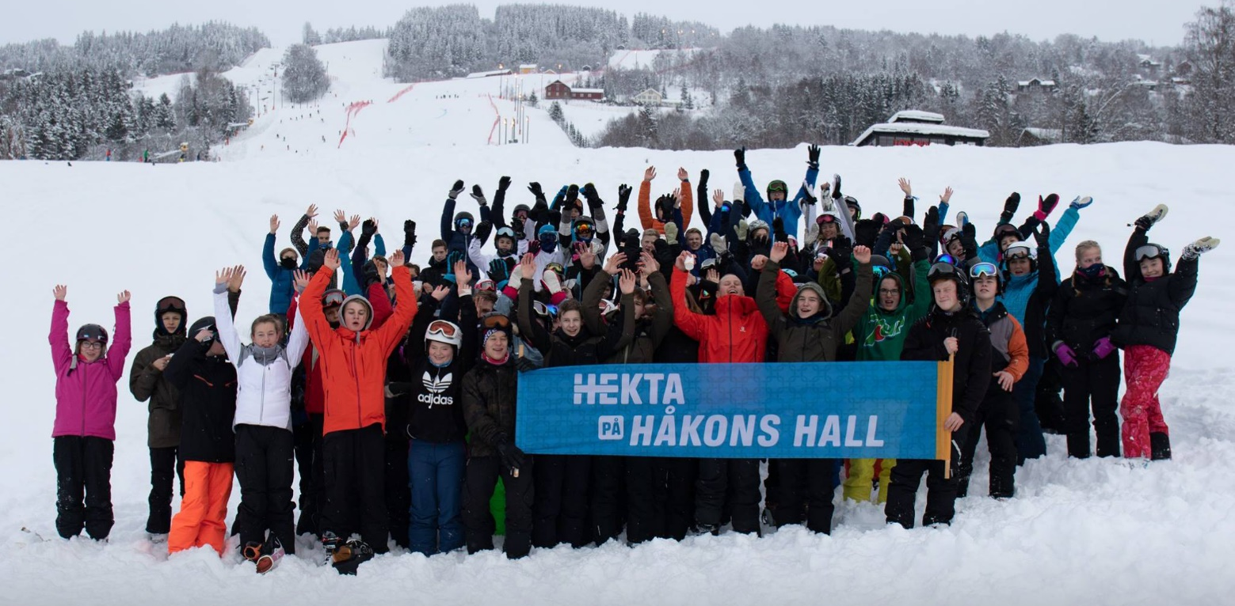

Leir
Et høydepunkt for mange er å få reise på leir sammen. Årets konfirmanter skal på leir i Håkonshall på Lillehammer i 31. januar – 2. februar 2025. Leiren gjennomføres regi av Hekta. På leiren kan du delta i ulike aktiviteter. Du kan sjekke ut mer om denne leiren på https://hekta.no/konfirmantweekend-i-hakons-hall/

Egenandel er satt til kr. 2 200 for medlemmer hos Hekta og kr. 2 600 for ikke-medlemmer. Medlemskapet koster kr. 50 og er frivillig, men gir deg tilbud om å delta på en rekke andre arrange-ment og samlinger som Hekta har.
Egenandel dekker reise, leirkostnader, mat og materiell på leiren.
Ønsker du ikke å delta på leir, må du delta i alternativ undervisning lokalt på ettermiddag/helg. Dette koster ikke noe ekstra.

Kick-off og informasjonsmøte
Årets første samling og informasjons-møte for foreldre og konfirmanter blir søndag 1. september 2024. Vi kommer tilbake til tid og sted, men både konfirmant og foreldre bes om å sette av denne dagen.

Er du fortsatt i tvil, eller trenger du mere informasjon?
Nøl ikke med å ta kontakt med oss på Sel kirkekontor. Vi strekker oss langt for at konfirmasjonen skal bli et høydepunkt for de unge.
Telefon 61 20 90 50 eller e-post: post.sel@kirken.no

Konfirmasjonsdatoer:
Sel kirke lørdag 31. mai 2025 kl. 11:00 eller 13:00
Nord-Sel kirke lørdag 7. juni 2025 kl. 11:00
Heidal kirke søndag 8. juni 2025 kl. 11:00

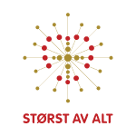
Påmelding
Gå inn på https://minkirkeside.no/sel Først må du legge inn ditt telefon-nummer og få tilsendt en kode. Tast inn koden. Under fanen «Registrer ny konfirmant» registrerer du all informasjon vi trenger. Det er fint om du har et bilde av konfirmanten tilgjengelig for opplasting. Dette er kun til internt bruk for prest og administrasjon. Legg også ved dåpsattest hvis du ikke er døpt i Sel kommune.
Hvis du skulle trenger bistand til påmelding, tar du bare kontakt med Sel kirkekontor, enten du kommer innom eller ringer oss. Vi er tilgjengelig alle hverdager mellom 09:00 og 15:00.
PÅMELDINGSFRIST ER 1. MAI 2024

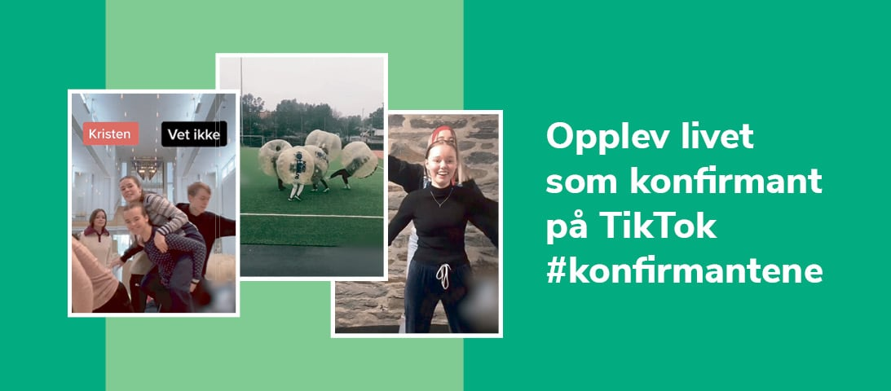
Denne brosjyren blir sendt i posten til alle som er døpt og som er medlemmer av Den norske kirke. Kjenner du noen som ikke har fått brosjyren, men som er nys-gjerrig på konfirmasjon i kirken, må du gjerne gi informasjonen videre. Alle kan meldes seg på via lenken på forrige side, selv om vedkommende ikke er døpt eller medlem.
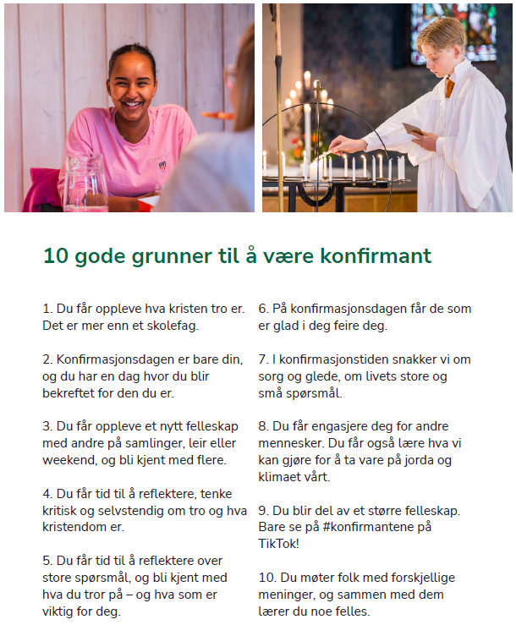
Hilsen oss i Den norske kirke i Sel
Sel kirkekontor, Storgata 21a
telefon 61 20 90 50
post.sel@kirken.no
www.kirken.no/sel

